ДСТУ Б В.2.7-91-99
ДЕРЖАВНИЙ СТАНДАРТ УКРАЇНИ
Будівельні матеріали
В’ЯЖУЧІ МІНЕРАЛЬНІ
КЛАСИФІКАЦІЯ

Видання офіційне

Держбуд України
Київ 1999

ДСТУ Б В.2.7-91-99

Передмова

1 РОЗРОБЛЕНИЙ

Технічним комітетом із стандартизації
“Будівельні матеріали”
(д.т.н. Рунова Р Ф., к.т.н. Майстренко А.А.)

2 ВНЕСЕН ИЙ

Відділом стандартизації і сертифікації Держбуду України

3 ЗАТВЕРДЖЕНИЙ І ВВЕДЕНИЙ В ДІЮ

Наказом Держбуду України від 25.11.98 р. № 273

4 ВВЕДЕНИЙ ВПЕРШЕ

ДСТУ Б В.2.7-91-99

ЗМІСТ

С
1 Галузь використання ....................................................................................... 1

2 Нормативні посилання ....................................................................................... 2

3 Класифікація ............................................................................................................ 3

4 Додаток 1. Загальна схема класифікації ......................................... ............... 15

5 Додаток 2. Раціональні галузі використання мінеральних в’яжучих .............. 20

ДСТУ Б В.2.7-91-99
ДЕРЖАВНИЙ СТАНДАРТ УКРАЇНИ
Будівельні матеріали
В’яжучі мінеральні
Класифікація+

Строительные материалы Вяжущие минеральные
Классификация
Building materials Astringents of mineral
Сlassification
---------------------------------------------------------------------------------------------------------------------------------------------
Чинний від 1999-03-01
1 Галузь використання
1.1 Цей стандарт розповсюджується на в'яжучі мінеральні і встановлює їх класифікацію за основними ознаками. Загальна схема класифікації наведена в додатку 1.
1.2 До в'яжучих мінеральних відносяться порошкові речовини природного або штучного походження, які здатні переходити за відповідних умов у каменеподібний стан і формувати конгломерат (композит) у поєднанні з заповнювачем (наповнювачем). Склад і умови тверднення в'яжучих регламентуються відповідними нормативними документами на конкретні в'яжучі.

1.3 В стандартах і технічних умовах на в'яжучі конкретних видів допускається доновнювальна класифікація, яка пов'язана із спеціальними галузями їх використання.
1.4 В'яжучі мінеральні використовуються в усіх видах будівництва. Їх раціональні галузі використання наведені в додатку 2.
1.5 Вимог даного стандарту повинні додержуватись при розробленні нових і перегляді діючих стандартів та інших нормативних документів на вказані матеріали.
Видання офіційне
ДСТУ Б В.2.7-91-99
ДСТУ Б В.2.7-91-99 стр.2
2 Нормативні посилання
В цьому стандарті є посилання на такі нормативні документи:

ГОСТ 125-79 | Вяжущие гипсовые. Технические условия
ГОСТ 969-91 | Цементы глиноземистые и высокоглиноземистые. Технические условия
ГОСТ 9179-77 | Известь строительная. Технические условия
ГОСТ 11052-74 | Цемент гипсоглиноземистый расширяющийся. Технические условия
ГОСТ 22266-76 | Цементы сульфатостойкие. Технические условия
ДСТУ 1.2-93 | Державна система стандартизації У країни. Порядок розроблення державних стандартів
ДСТУ 1.5-93 | Державна система стандартизації У країни. Загальні вимоги до побудови, викладу, оформлення та змісту стандартів
ДСТУ Б А. 1.1-44-94 | Сировина мінеральна для виробництва в'яжучих речовин. Терміни та визначення
ДСТУ Б В.2.7-24-95 | В'яжучі шлаколужні. Технічні умови
ДСТУ Б В.2.7-46-96 | Цементи загальнобудівельного призначення. Технічні умови
ТУ 14-147-44-92 | Гидросиликаты кальция. Технические условия

ДСТУ Б В.2.7-91-99 стр.3
3 Класифікація
3.1 В'яжучі мінеральні класифікують за такими ознаками:
- визначальними фізико-механічними зластивостями;
- умовами і механізмом твердення;
- хімічною природою визначальних сполук;
- вмістом інгредієнтів.
- Залежно від визначальних фізико-механічних властивостей в'яжучі мінеральні
класифікують на групи за:
- міцністю при стиску (таблиця 1);
- швидкістю тужавлення (таблиця 2);
- швидкістю тверднення (таблиця 3);
- спеціальними властивостями:
- сульфатостійкістю (ГОСТ 22266);
- об'ємною деформацією при твердненні (таблиця 4);
- тепловиділенням (таблиця 5);
- декоративністю (таблиця 6).

- Залежно від умов і механізму тверднення в'яжучі мінеральні класифікують за
класами, наведеними в таблицях 7 і 8.
3.4 Залежно від хімічної природи визначальних сполук в'яжучі
мінеральні класифікують за видами, наведеними в таблиці 9.
- Залежно від вмісту інгредієнтів в'яжучі мінеральні класифікують за типами,
наведеними в таблиці 10.

ДСТУ Б В.2.7-91-99 стр.4

Таблиця 1 – Групи в’ячжучих за міцністю при стиску
Індекс групи | Характеристика групи за міцністю при стиску | Граничні значення міцності, МПа | Характерні представники групи
М 1 | Маломіцні | До 10 | Вапно повітряне, вапно гідравлічне, гіпс будівельний, глини
М2 | Пониженої міцності | Понад 10 до 30  включно | Романцемент, гіпс високоміцний, композиційні цементи
Мз | Середньої міцності | Понад 30 до 50  включно | Портландцемент з до-бавками, пуцолановий цемент, шлакопортланд-цемент, грунтоцементи
М4 | Високоміцні | Понад 50 до 100  включно | Портландцемент високоміцний, шлаколужне в'яжуче, глиноземистий цемент
М5 | Надміцні | Понад 100 | Шлаколужне в'яжуче, контактно-конденсаційні в'яжучі

Примітка. Всі індекси в тексті ДСТУ прийняті за ключевим словом поняття українською мовою;
конкретні представники можуть належати до декількох груп, що визначається умовами
нормативних документів або довідників.

ДСТУ Б В.2.7-91-99 стр.5
Таблиця 2 - Групи в'яжучих за швидкістю тужавлення

Индекс групи | Характеристика групи за швидкістю тужавлення | Нормований термін початку тужавлення | Характерні представники групи
ТЖ1 | Повільно-тужавіючі | Не раніше 2 год | Вапно повітряне гашене, вапно гідравлічне, романцемент, глини
ТЖ2 | Нормально-тужавіючі | Не раніше 45 хв і не пізніше 2 год | Портландцемент, портландцемент з добавками, пуцолановий цемент, шлакопортландцемент
ТЖЗ | Швидко-  тужавіючі | Не раніше 15хв і не пізніше 45 хв | Ангідритовий цемент, глиноземистий цемент, шлаколужні в'яжучі, розчинне скло
ТЖ4 | Надшвидко-тужавіючі | Не пізніше 15хв | Гіпс будівельний, розширювальні цементи, напрягаючий цемент

ДСТУ Б В.2.7-91-99 стр.6

Таблиця 3 - Групи в'яжучих за швидкістю тверднення
Індекс групи | Характеристика групи за швидкістю тверднення | Термін нормованої міцності, доба | Характерні представники групи
ТВ 1 | Повільно- і нормальнотверднучі | 28 | Гідравлічне вапно, портланд-цемент, портландцемент з добавками
ТВ2 | Швидкотверднучі | 2 | Гіпс будівельний, каустичний магнезит, швидкотверднучий портландцемент, швидкотвер-днучий лужний цемент, глино-земистий цемент
ТВЗ | Надшвидкотверднучі | До1 | Надшвидкотверднучі портлан-дцементи, надшвидкотверднучі шлаколужні в'яжучі
Примітка. У швидкотверднучих в'яжучих 2-х добова міцність повинна бути не менше 55 % 28-ми добової міцності

Таблиця 4 - Групи в'яжучих за об'ємною деформацію
Індекс групи | Характеристика групи за об'ємною деформацією при твердненні | Нормоване значення розширення в 3-х добовому віці при випробуваннях за ГОСТ 11052,% | Характерні представники групи
Д1 | Безусадні | Не більше 0,1 | Портландцемент, шлакопортландцемент
Д2 | Розширювальні | Більше 0,1 | Гіпс будівельний,розширю-вальнийпортландцемент, гіпсоглиноземистий цемент
Д3 | Напружуючі | Не нормується | Напружуючі цементи на основі портландцементу, глиноземистого цементу
Примітка. Для напружуючих в'яжучих нормується енергія самонапруження.
ДСТУ Б В.2.7-91-99 стр.7
Таблиця 5- Групи в’яжучих за тепловиділенням
Індекс групи | Характеристика групи за тепловиділенням | Нормоване значення тепловиділення, Дж/г (кал/г), при випробуванні термосним методом у віці, діб
 |  | 3 | 7
Т1 | Низькоекзотермічні | Не більше 230 (55) | Не більше 270 (65)
Т2 | Помірноекзотермічні | Не нормується | Не більше 315 (75)

Таблиця 6 – Групи в’яжучих за декоративністю
Ііндекс групи | Характеристика групи за декоративністю | Нормований показник
Е | Білі | Білизна не менше 68 % абсолютної шкали
К | Кольорові | Колір нормується за еталоном

ДСТУ Б В.2.7-91-99 стр.8
Таблиця 7 – Класи в’яжучих за умовами тверднення

Індекс класу | Характеристика класів за умовами тверднення | Характеристика умов тверднення | Характерні представники класу
А | Автоклавні | Регламентовані умови автоклавної обробки | Вапняно-кремнеземисті в’яжучі
Г | Гідравлічні | Регламентовані повітряно-сухі і наступні водні умови тверднення | Портландцемент, глиноземистий цемент, шлаколужні в'яжучі
П | Повітряні | Регламентовані повітряно-сухі умови тверднення і набору міцності | Гіпсо-ангідритові, вапно, розчинне скло, каустичний магнезит

Примітка. Регламентування умов тверднення відображене в нормативних документах
на відповідні види в'яжучих.

ДСТУ Б В.2.7-91-99 стр.9
Таблиця 8- Класи в'яжучих за механізмом тверднення

Індекс класу | Характеристика класів за механізмом тверднення | Характеристика механізму тверднення | Характерні представники класу
I | Гідратаційні | Утворення міцного каменепо-ібного тіла при додаванні до порошку води, водного розчи-у або золя за рахунок зміни складу в'яжучого від безводного або частково зневодненого до гідратного | Вапно,  портландцемент,гіпсоангідритові  в’яжучі, шлако-  лужні в’яжучі
II | Контактно-конденсаційні | Утворення міцного каменепо-ібного тіла при додаванні до порошку води, водного розчи-у або золя за рахунок зміни складу в'яжучого від безвод-ого або частково зневодненого до гідратного | Гідросилікати! в'яжучі,  металосилікатні в'яжучі
III | Коагуляційні | Утворення маломіцного каме-неподібного тіла при додава-нні до порошку води за раху-нок формування висококон-центрованого колоїду в умо-вах видалення вільної води | Глини
IV | Поліконден-  саційні | Утворення міцного каменепо-дібного тіла при додаванні  до порошку розчинів за раху-нок конденсування молекул  і утворення гелю чи за рахунок  охолодження високотемпера-ратурного розплаву | Кислотостійкий  цемент,  фосфатні в’яжучі  сірчаний цемент

ДСТУ Б В.2.7-91-99 стр.10
Таблиця 9 - Види в'яжучих за хімічною природою визначальних сполук

Характерис- | Характеристика  Характеристика  х  хіміко- | Регламентовані показники для видів в'яжучих на основі сполук
тика виду | хіміко-технологічних
за хімічною | особливостей виду  виду
природою |  | магнію | Кальцію | натрію | калію | АL20з | Ма2SiF6 | F205
визначальних
сполук
Лужнозе | Одно-і |  | Ґіпсоангідритові
мельні | багатокомпонентні |  | за ГОСТ 125;
 | дисперсні системи, |  | Вапняні
 | які вміщують |  | за ГОСТ 9179;
 | оксиди, гідроксиди, |  | Портландце-
 | солі або |  | Ментні за ДСТУ
 | комплексні сполуки |  | Б В.2.7-46;
 | лужноземельних |  | Глиноземисті і
 | елементів 2-Ї групи |  | Високоглинозе-
 | основної підгрупи |  | Мисті цементи
 | ПСЕ |  | за ГОСТ 969;
 | Д.1. Менделєєва |  | Гіпсоглиноземистий ОЗе-
 |  |  | Цемент
 |  |  | за ГОСТ 11052;
 |  |  | Гідросилікати
 |  |  | Кальцію за
 |  |  | ТУ 14-147-44

ДСТУ Б В.2.7-91-99 стр.11
Продовження таблиці 9

Характеристика | Характеристика | Регламентовані показники для видів в’яжучих на основі сполук
виду за хімічною  природою визна-чальних сполук | хіміко-технологі-  чних особливос-тей виду | магнію | кальцію | Натрію |  | калію | AL2O3 | Na2SiF6 | F2O5
Магнезіальні | Одно і  багатокомпонентні  дисперсні системи,  які вміщують оксид магнію, його  суміші з оксидом  або карбонатом  кальцію, і солі магнію у вигляді  розчинів
Лужні | Одно і багатокомпонентні дисперсні системи, які вміщують оксиди, гідроксиди, солі або комплексні сполуки лужних елементів 1-ї групи основної підгрупи ПСЕ Д.І,Менднлєєва |  |  | Силікати натрію і калію, які вмі-щують R2O не менше 22,5%; алюмосилікати натрію або калію  ,які одержують на основі приро-дних лужних гі-рських порід, що вміщують мінер-  али виду R2O – Al2O3 (2-6)SiO2,  де (R-Na i K) при загальному вмісті R2O не менше 6%;  суміші, які одер-жують на основі лужних сполук виду ROH i R2O (1-3,2)-SiO2, де (R-Na i K), які додають до алю-мосилікату при-родного або шт-учного походже-ння, при загаль-ному вмісті R2O не менше 6%;  синтезовані амо-рфні або субмік-рокристалічні гідратні утворен-ня загального виду R2O –Аl2O3 -(2-6)SiO2,  де (R-Na i K) при загальному вмісті R2O не менше 6%;
Лужно-  лужно-земельні | Суміші, які вміщують не менше 3-компо-нентівтів, з яких один є предста-вником в’яжу-чих лужноземе-льних, а другий - предс-тавником сполук лужних елеле-ментів Na i K |  | Лужний портландцемент, який містить R2O не менше 3%; лужний шлакопортла-ндцемент, який містить R2O не менше 3%; лужний пуцола-новий цемент, який містить R2O не менше 3%, шлаколу-жне в’яжуче, яке містить  R2O не менше 2,5% за  ДСТУ Б В.7.-24; лужний глино-земистий цемент, який містить R2O не менше 3%
Алюмо-  силікатні | Глини |  |  |  |  |  | Не ме- нше 25%
Кислотно-  основні | Суміші кислот з основами |  |  |  |  |  |  | Кислотостійкий  цемент, не менше  4% і не більше  8% | Фосфа-тний  цемент, не  менше  4,5% і  не бі-  льше  12,7%
Елементні | Розплавлені метали, сірчаний  цемент

ДСТУ Б В.2.7-91-99 стр.14

Таблиця 10. Типи в’яжучих за вмістом інградієнтів

Характеристика типу в'яжучих за вмістом інгредієнтів | Характеристика хіміко-технологічних особливостей типу | Характерні представники типу
Однокомпонентні | Представлений тільки речовиною, яка повністю визначає тип | Гіпсо-ангідритові, вапняні, глиноземистий цемент
Двокомпонентні | Представлений сумішшю двох компонентів, в якій відсутність одного з них виключає наявність типу | Портландцемент, нефеліновий цемент, пуцолановий цемент, шлаколужне в'яжуче
Багатокомпонентні | Представлений сумішшю не менше трьох компонентів | Композиційний портландцемент, гіпсоцементнопуцоланове в'яжуче, швидкотверднучі портландцемент і шлакопортландцемент, в'яжуче низької водопотреби

ДСТУ Б В.2.7-91-99 стр.15

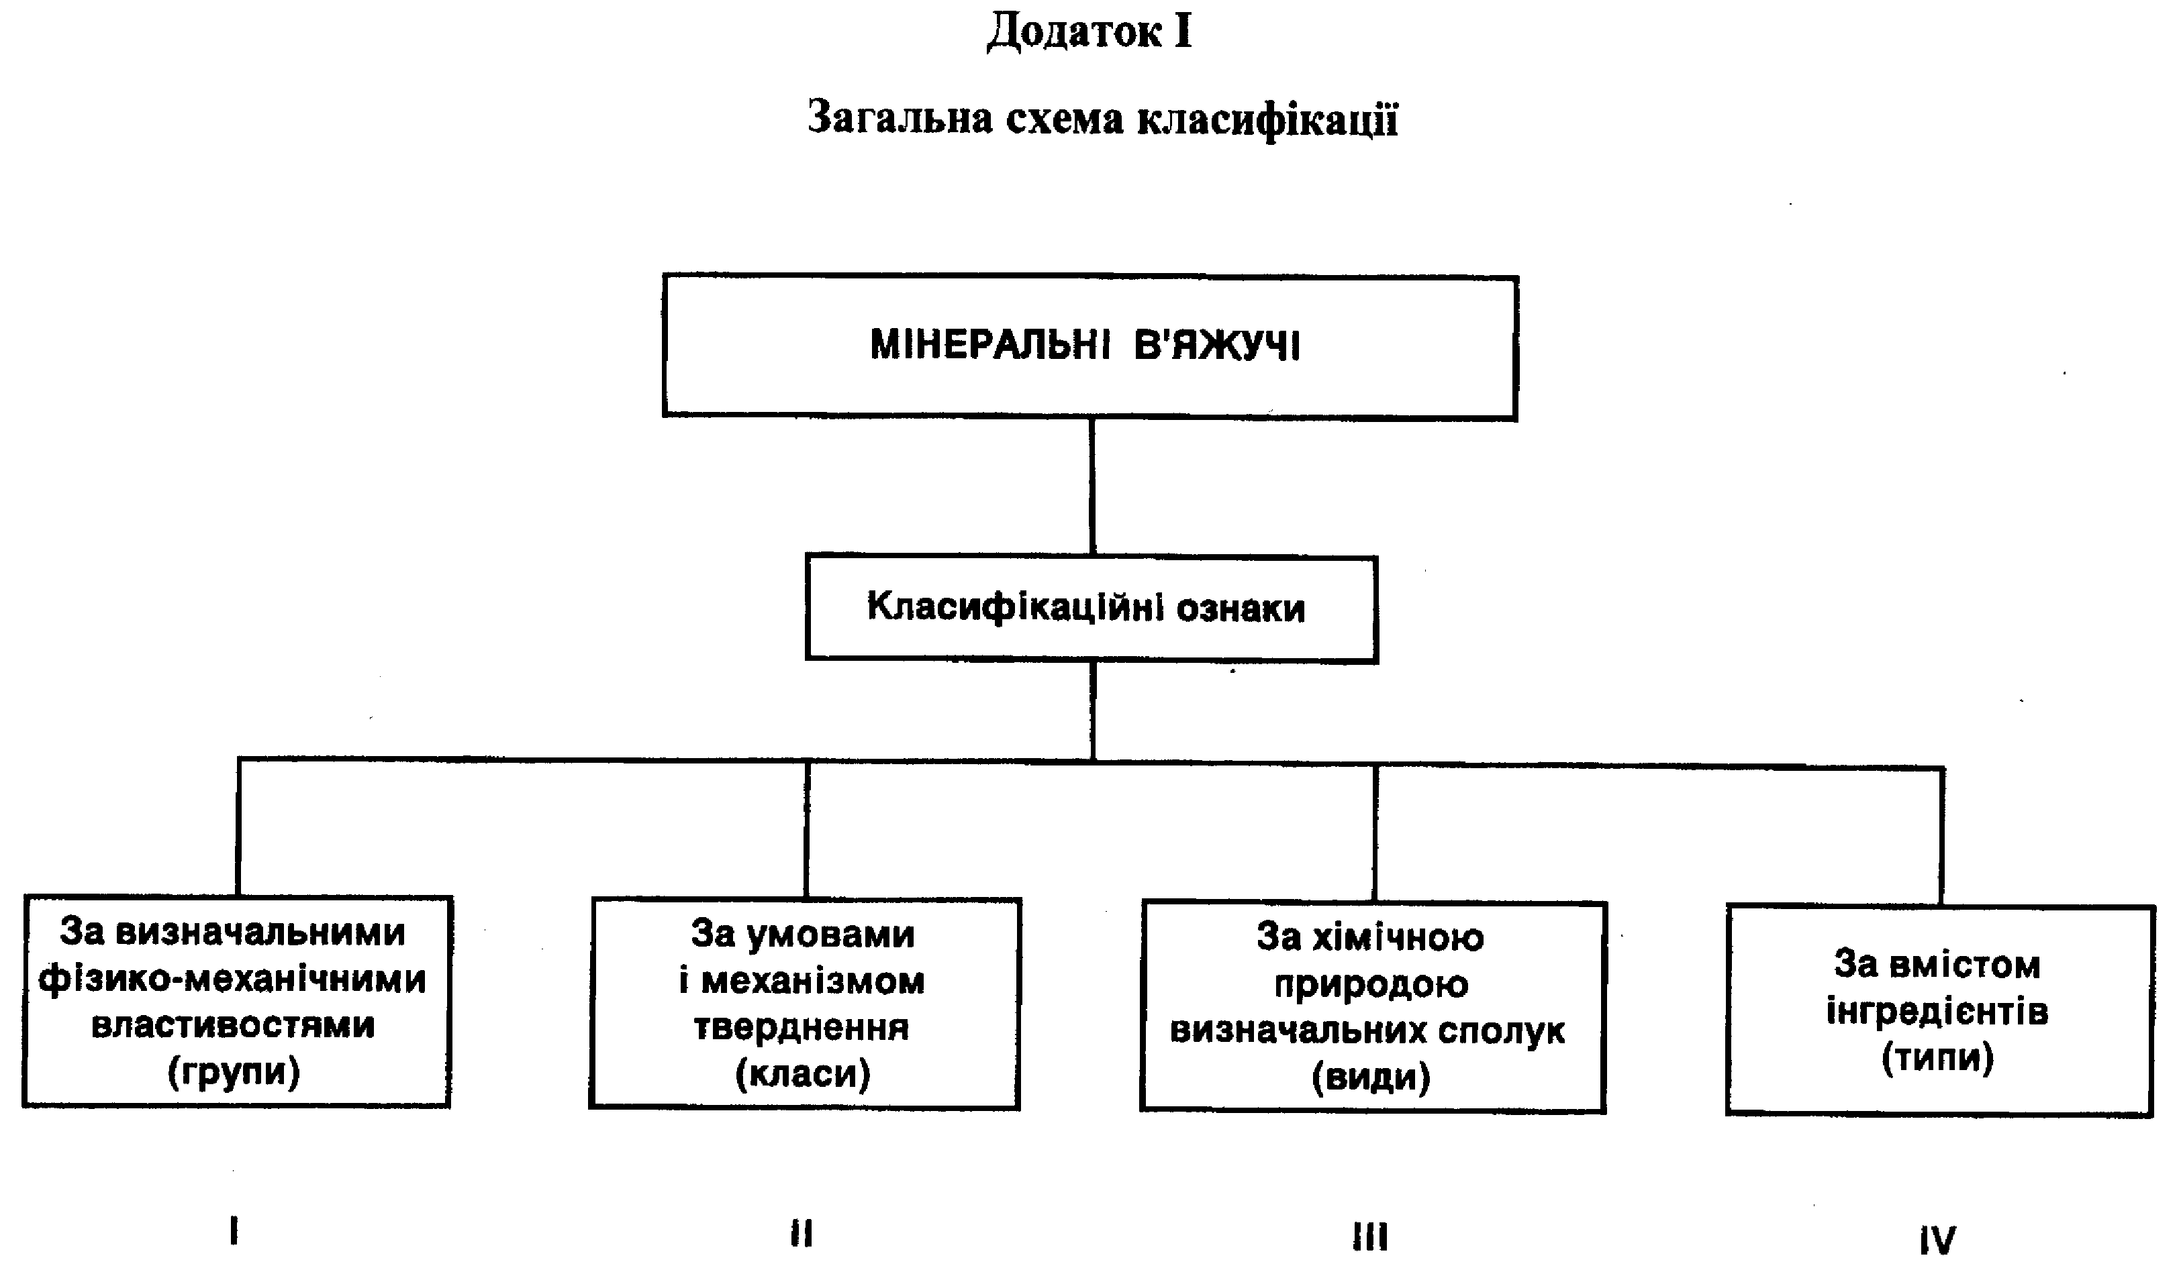

ДСТУ Б В.2.7-91-99 стр.16

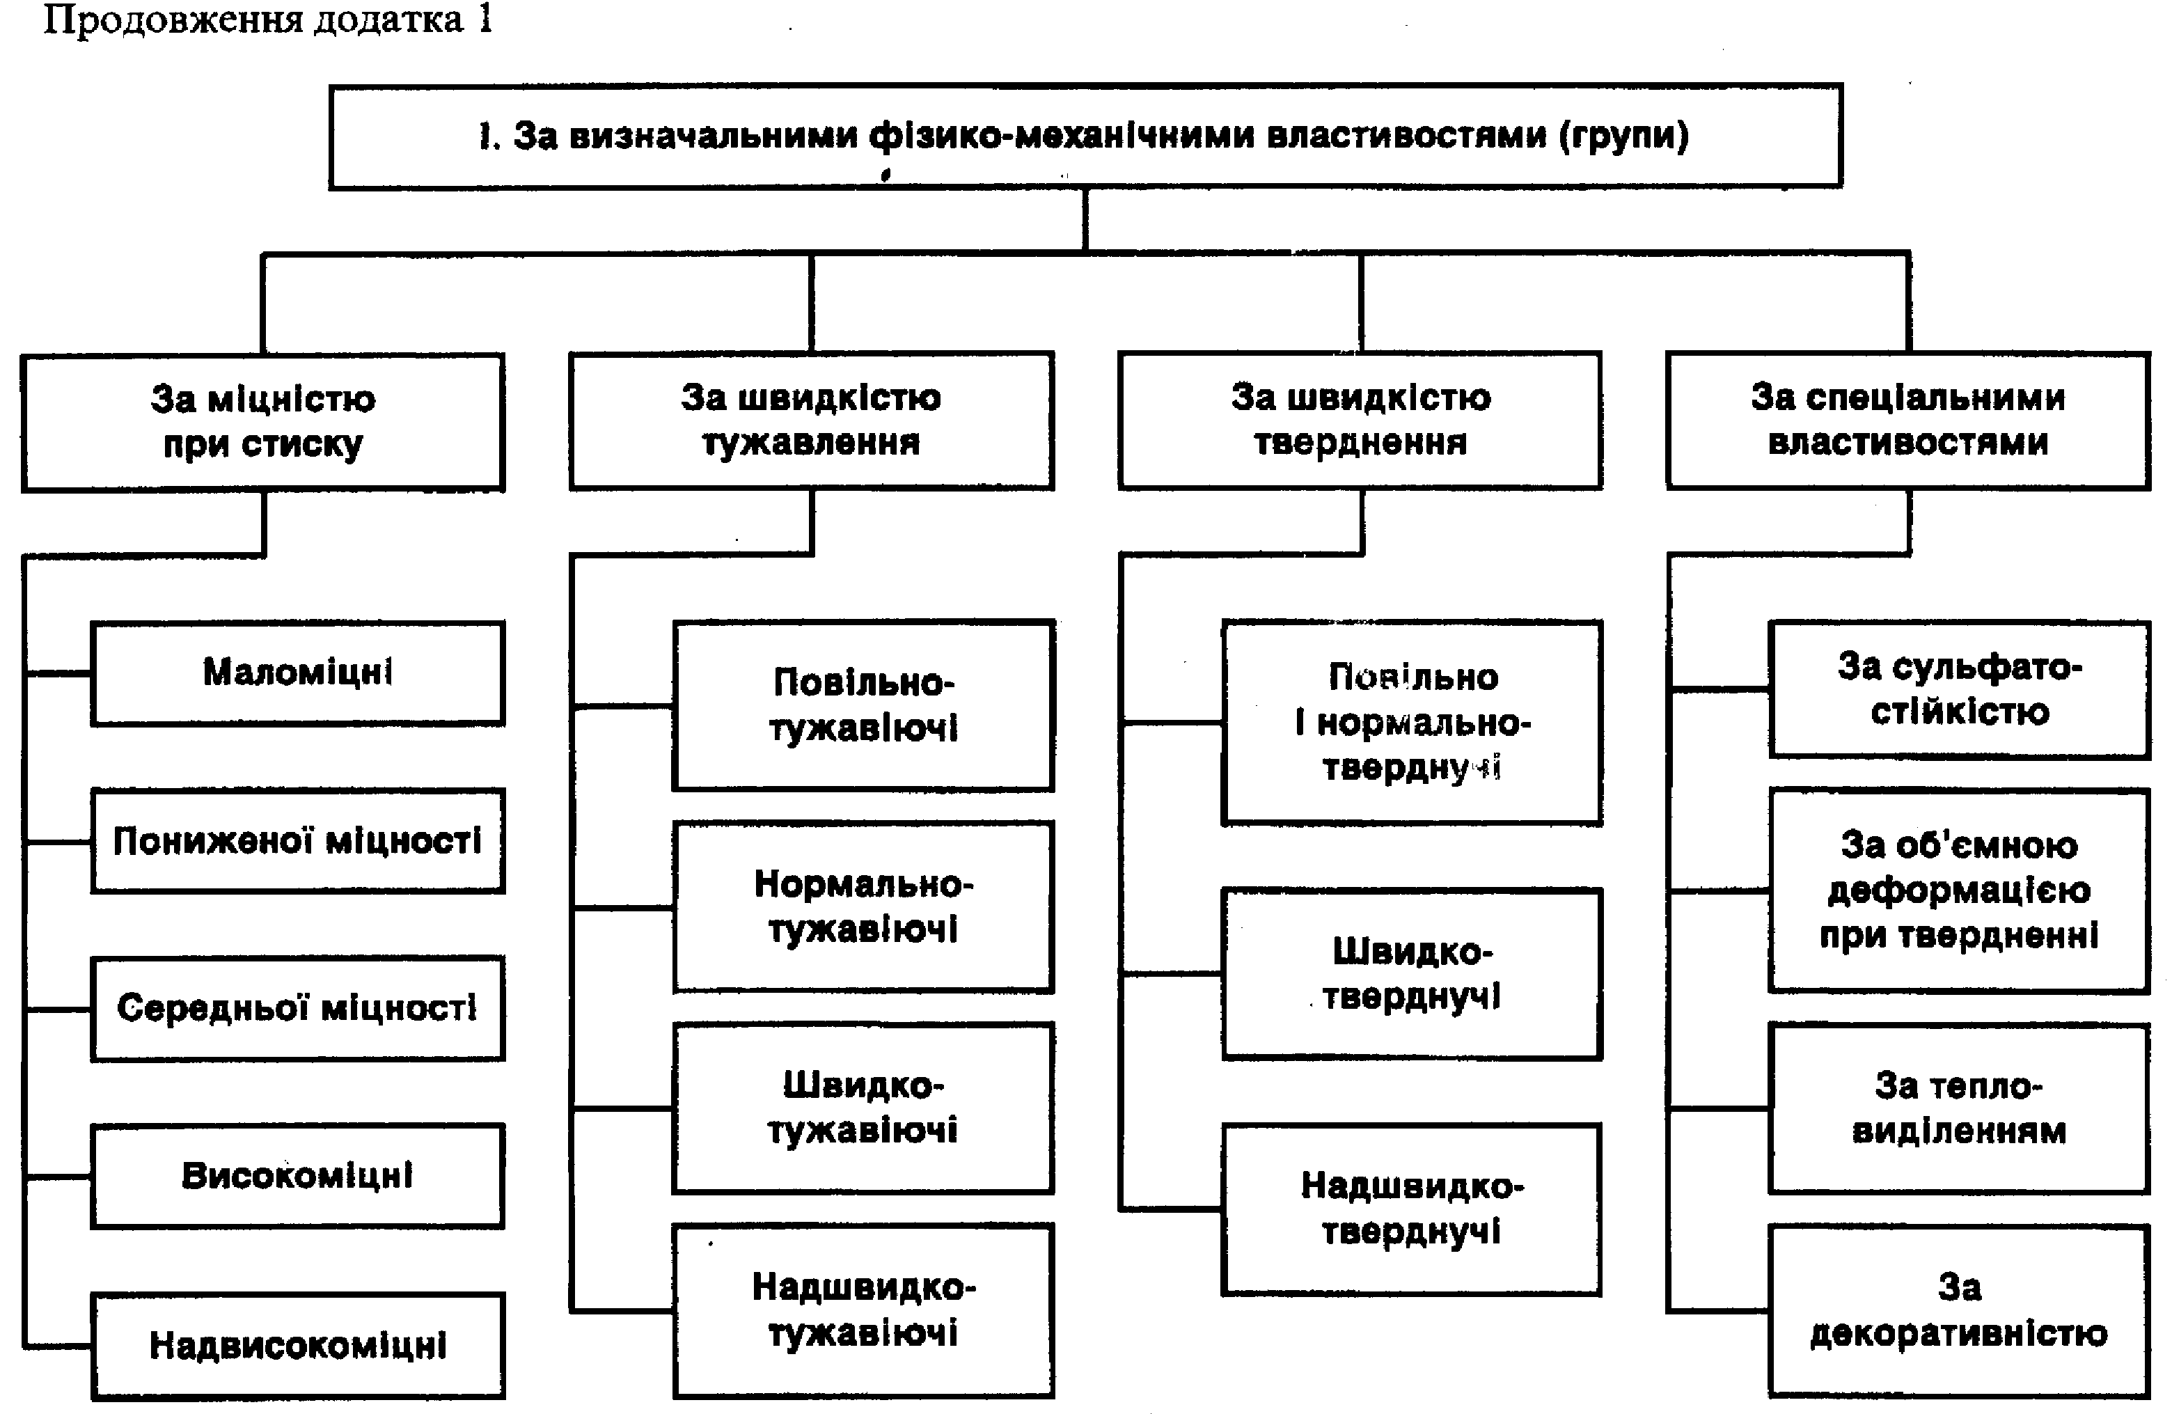

ДСТУ Б В.2.7-91-99 стр.17

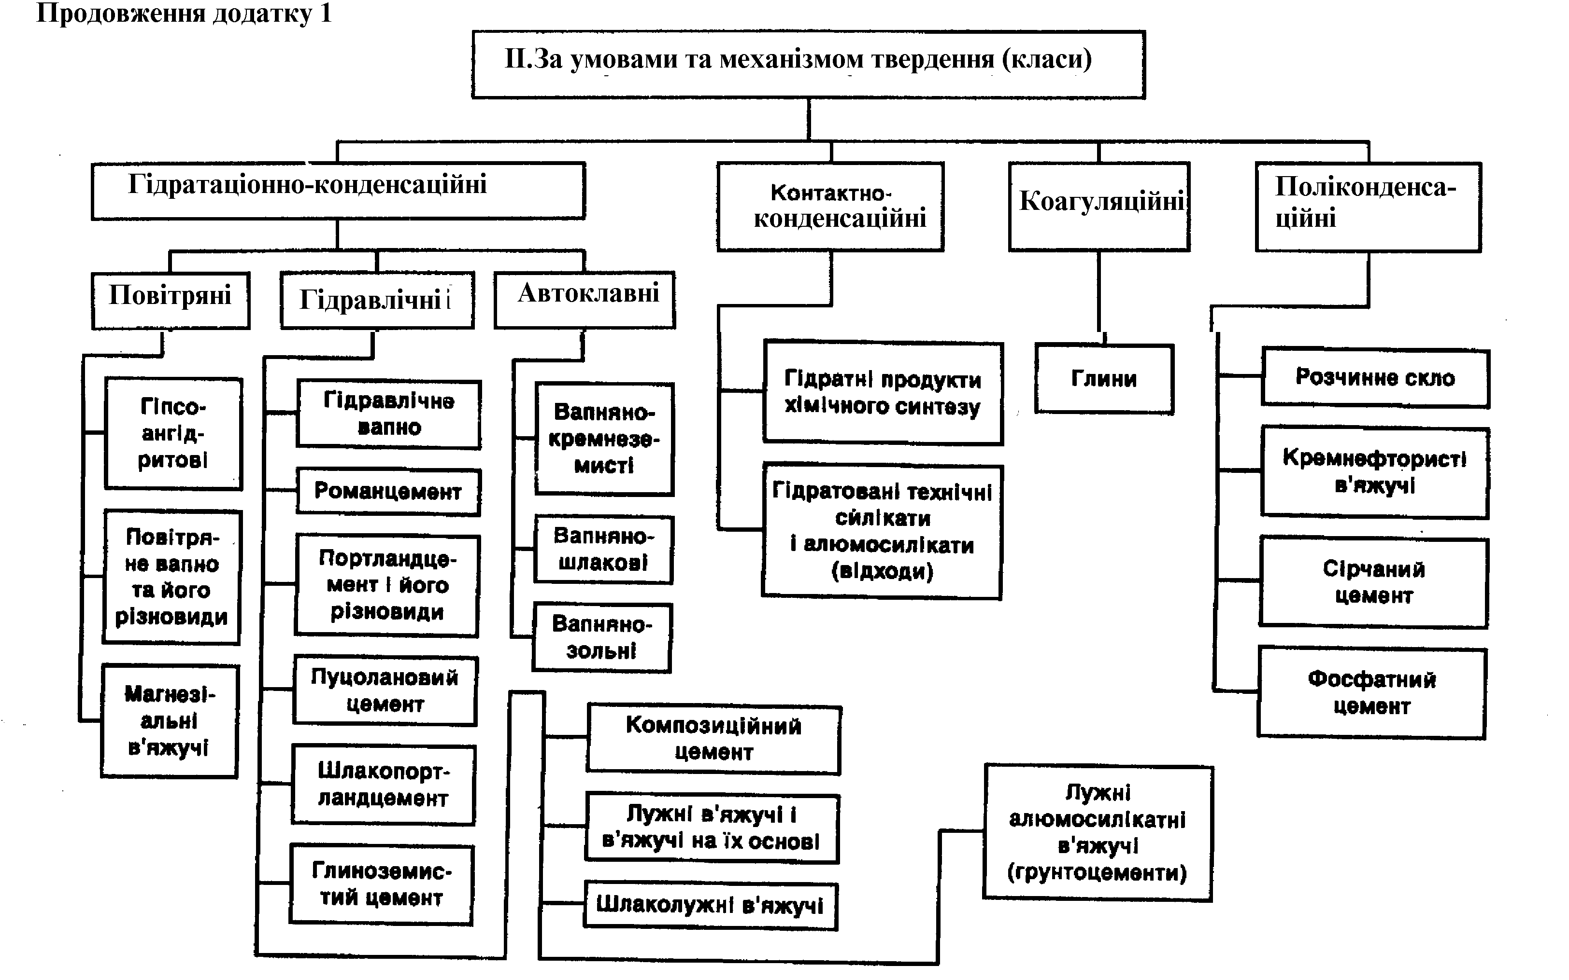

ДСТУ Б В.2.7-91-99 стр.18

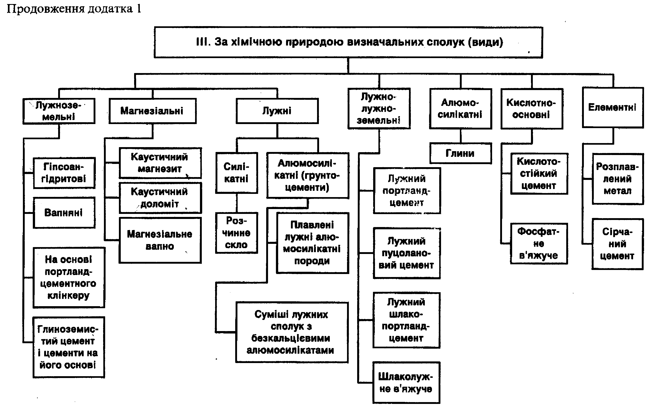

ДСТУ Б В.2.7-91-99 стр.19

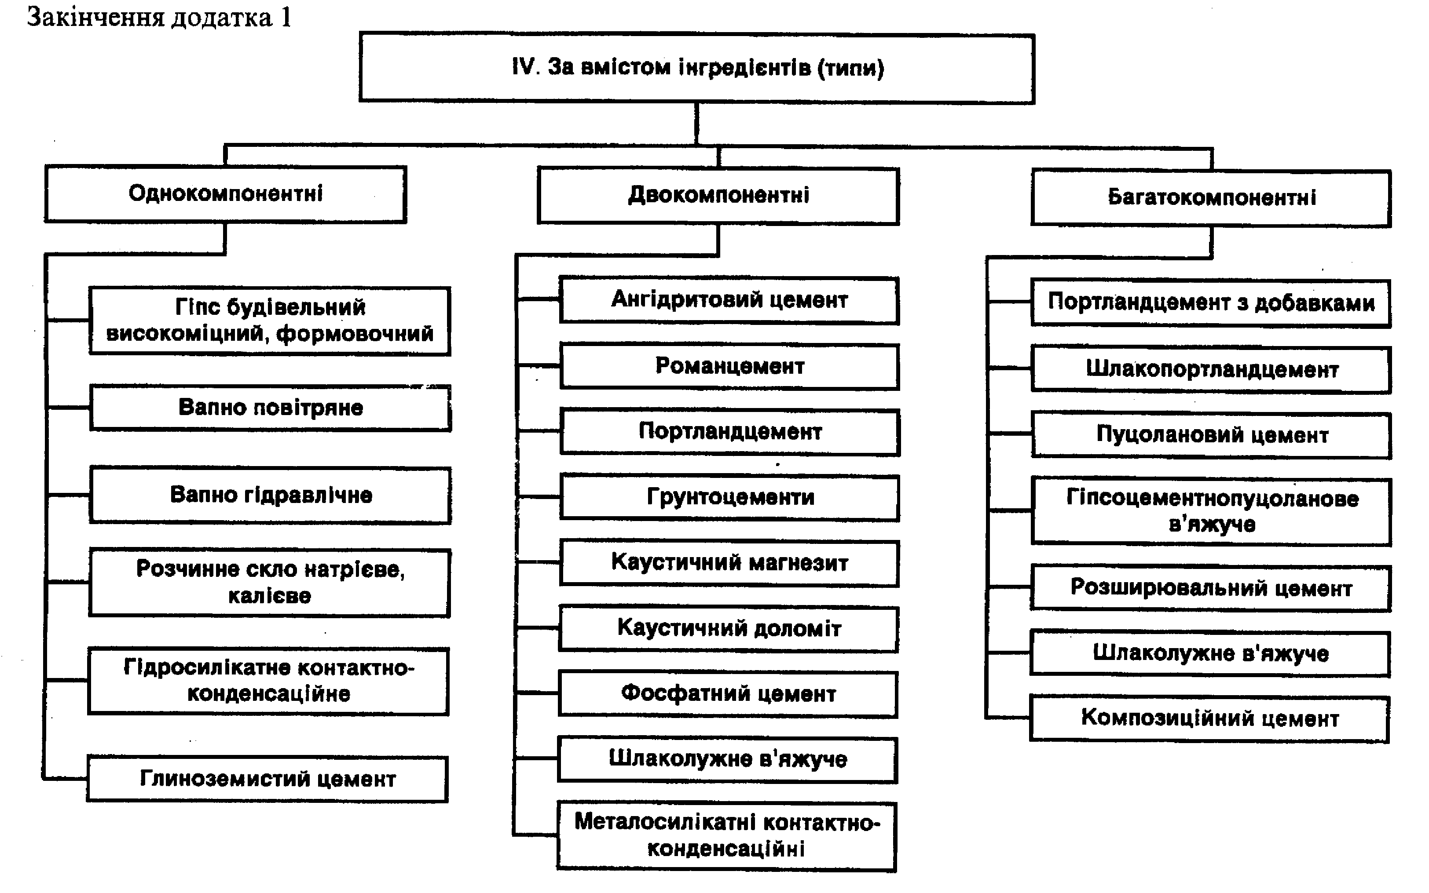

ДСТУ Б В.2.7-91-99 стр.20

Додаток 2
(рекомендований)

Раціональні галузі використання мінеральних в’яжучих

В’яжуче | Рекомендована  галузь використання | Допустима галузь  використання | Не рекомендується  використовувати
Ангидритовий цемент | Виготовлення безшовних  підлог і підготовок під покриття | Виготовлення конструктивних  будівельних елементів, для  використання в интер’єрі | У виробах і конструктивних елементах, які підлягають систематичному зволоженню;  у приміщеннях з підвищеною воло гістю (понад 60%)
Білий і кольоровий портландце-менти | Виготовлення бетону і розчину для опоряджува-льного шару панелей, блоків; опоряджувальні роботи зовнішніх стін бу-динків; виготовлення це-ментних фарб, дорожніх знаків, елементів огорож | - | В звичайних бетонах і розчинах, де не використовують декоративні властивості цих цементів
Вапно будівельне повітряне | Зиготовлення будівельних розчинів; виробництво вапняно-пуцоланових в'яжучих; виробництво автоклавних силікатних виробів із щільних і ніздрюватих бетонів | Виробництво бетонів низьких марок у суміші з цементами або добавками, вапняно-гіпсових розчинів | В умовах підвищеної вологості;  при кладці цегли нижче рівня ґрунтових вод
Вапно гідравлічне | Виготовлення будівельних розчинів для експлуатації в умовах підзищеної вологості; виробництво бетонів низьких марок; виробництво автоклавних силікатних виробів | Те саме | В конструктивних елементах, які підпадають під дію мінералізованих вод
Вапняно-пуцолано-  вий цемент | Як місцеві в'яжучі для кладки стін підвальних приміщень, спорудження невідповідальних підво-дних споруд, виготовле-ння стінових блоків з обов'язковою обробкою їх гарячою парою | Виготовлення конструкцій малоповерхових будинків господарських будівель | При виготовленні конструкцій і будівельних розчинів, які експлуатуються в сухому кліматі, а також піддаються дії поперемінного замерзання відтавання
Гідрофобний  портландце-мент | Виконання робіт, пов'яза-не з довготривалим транспортуванням цемен-тів; виготовлення констру-кцій для гідротехнічного, аеродромного та інших видів будівництва, що вимагають бетонів підвище-  ної водонепроникності і морозостійкості | Виробництво опоряджува-льних робіт для зниження висолоутворення; вироб-ництво звичайних попере-дньо напружених залізо-бетонних конструкцій з обов'язковим попереднім підбором режиму обробки їх гарячою парою | Те саме
Гіпс будівельний | Виготовлення ерег Виготовлення перегород- кових панелей, блоків, тепло- і звукоізоляційних плит, вентиляційних коробів, сухої штукатурки: виготовлення штукатурних розчинів для  внутрішніх стін будинків | Виготовлення стінових панелей і блоків для зовнішніх стін малоповерхових будинків господарських приміщень | У виробах і конструктивних елементах, які підлягають систематичному зволоженню;  у приміщеннях з підвищеною вологістю (понад 60 %)
Гіпс високовипалений | Улаштування безшовних підлог, підготовка під лінолеум | Те саме | Те саме
Гіпс високоміц-ний  технічний | Виготовлення гіпсових і гіпсобетонних виробів підвищеної міцності, а також на заміну будіве-льному гіпсу для ниження  його витрати | - | Те саме
Гіпс  формуваль-ний | Виготовлення форм, мо-делей і виробів у будіве-льній і керамічній галузях промисловості, виготовле-ння декоративно-архітек-турних елементів інтер'єрів | Виготовлення конструктивних будівельних елементів, для використання в інтер'єрі | У виробах і конструктивних елементах, які підлягають систематичному зволоженню;  у приміщеннях з підвищеною вологістю (понад 60%)
Гіпсоглино-земистий  цемент | Виробництво безусадних і  розширювальних водонепро-  никних бетонів, гідроізоляцій-  них штукатурок | Зачеканення швів і розтрубів при робочому тиску до 1 МПа, що утворюється протягом доби з моменту закінчення зачеканювання | Для будівельних робіт при температурі нижче О °С без обігрівання; для конструкцій, які експлуатуються при температурі вище 80 °С
Глиноземис-тий  цемент | Виробництво бетонних і залізобетонних конструк-цій, де необхідний швид-кий набір міцності; викона-ння робіт при знижених температурах (нижче -25 °С) в умовах систематич-ного поперемінного замо-рожування і відтавання; виготовлення різновидів цементів, які розширють-ся; зимове бетонування стиків; аварійні і ремонтні роботи | Добавка до портландцементу для одержання розчина, які швидко тужавіють та сухих будівельних сумішей | У випадку, коли не використову-  ються спеціальні властивості;  у спорудах, які не допускають інтенсивного тепловиділення  при твердненні цементу
Каустичний доломіт | Улаштування теплих без-шовних підлог; виготовле-ння фібролітових плит | Те саме | Те саме
Каустичний магнезит | Улаштування теплих без-шовних підлог жилих при-міщень; виготовлення фібролітових плит | Виготовлення теплоізоляційних  виробів | В умовах з підвищеними вимогами  до водостійкості
Кислототри-вкий  цемент | Виготовлення конструкцій і виробів, які експлуатую-ться в кислому середови-щі | Для склеювання будівельних виробів; одержання замазок | У виробах і конструкціях, які експлуатуються у лужному середовищі, нижче температу-  ри -20 °С, в харчовій промисловості
Контактно-  конденсаці-йні  в'яжучі | При виробництві високо-міцних композиційних ма-теріалів під тиском, а та-кож як компонент плівкоу-творюючих, тепло-, звуко-, гідроізоляційних  матеріалів | Для одержання змішаних цементів спеціального призначення (декоративних, електропровідних, задіопоглинаючих і т.ін.) | ҐІри експлуатації в умовах підвищеного стирання
Лужні алюмосилі-катні (грунто-цементи) | Виробництво композиці-йних випалювальних (ке-раміка) та безвипалюва-льних (бетони, розчини, клеї) матеріалів та виробів спеціального призначення (термостійкість, корозійна стійкість, кислотостійкість і т.ін.) | Для використання в конструкціях і виробах як альтернатива портландцементу | В конструкціях без попереднього  їх випробування на деформативність
Лужний  портланд-цемент | Виробництво бетонних і залізобетонних конструк-цій у відповідності з техні-чними вимогами до марок цементу, що використову-ють, особливо в конструк-ціях без теплової обробки | Виготовлення жаростійкого  бетону | В конструкціях, які експлуатуються у середовищах з нормою ступеня агресивності, що перевищує норми
Лужний пуцолановий цемент | Виробництво бетонних і залізобетонних конструк-цій, підводних і підземних частин будинків за необхі-дності їх підвищеної стій-кості проти м'яких вод, водонепроникності, морозостійкості | Для конструкцій, які знаходяться  в умовах сульфатного агресивного середовища | При виробництві конструкцій, що  експлуатуються в умовах сухого  клімату; в цехах з пониженою  вологістю повітря
Лужний шлако-  портланд-цемент | Виробництво бетонних і залізобетонних надземних, підземних і підводних конструкцій, які підпадають під дію прісної води | Виробництво бетонних і залізобетонних конструк-цій, які підпадають під дію мінералізованих вод, з урахуванням норм агреси-  вності середовища | При виробництві конструкцій,  експлуатація яких потребує  підвищеної їх морозостійкості
Опоряджу-вальний  ангідритовий  цемент | Виконання декоративних опоряджувальних робіт | - | У приміщеннях з вологістю понад  70%
Пластифі-кований портланд-цемент | Виробництво бетонних і залізобетонних конструкцій для  гідротехнічного і дорожнього  будівництва | Виробництво пластифіко-ваних розчинів, виробниц-тво звичайних і поперед-ньо напружених конструк-тивних бетонних і залізо-бетонних елементів з по-переднім визначенням ре-жиму обробки їх гарячою парою | Те саме
Портланд-цемент і портланд-цемент  з добавками марок М300, М400 | Виробництво бетонних і залізобетонних констру-кцій у відповідності з тех-нічними вимогами щодо марки цементу, який використовують | Виробництво змішаних  в’яжучих на основі цемен-тів;виготовлення будіве-льних розчинів, виготовлення жаростійко-го бетону з жаростійкими заповнювачами | В кнструкціях, які експлуатуються  в середовищах з підвищеною  агресивністю
Те саме, марок М500, М550, М600  і швидко-  тверднучий  високоміц-ний портлан-дцемент | Виробництво високоміц-них звичайних і поперед-ньо напружених залізобе-тонних конструкцій за не-обхідності скорочення термінів оборотності форм та опалубки і зменшення витрат цементу | При аварійних ремонтних і оновювальних роботах для надання бетону високої початкової міцності | В бетонних і залізобетонних конструкціях, при виробництві яких не використовуються спе-ціальні властивості цементів; в конструкціях, які експлуатують-ся в середовищах з підвище-ною агресивністю
Пуцолано-вий  композицій-ний  цемент | Виробництво бетонних і залізобетонних констру-кцій, підводних і підземних частин будинків за еобхід-ності їх підвищеної стійко-сті проти м'яких вод і водонепроникності | Для наземних конструкцій, які знаходятья в умовах підвищеної вологості, але не підлягають частому заморожуванню | При виробництві конструкцій, які підлягають систематичному заморожуванню і відтаванню, що експлуатуються в умовах сухого клімату; в цехах із зниже-ною вологістю повітря; при ви-конанні будівельних робіт при знижених температурах (нижче +10 °С)
Розчинне скло | Виготовлення теплоізоля-ційних жаро-і кислототрив-ких матеріалів; одержання фарбувальних матеріалів, клеїв | - | У випадку, коли не використовуються спеціальні (особливі) властивості в'яжучого
Сірчаний цемент | Виробництво швидкотве-рднучого конструкційного бетону в дорожньому і гідротехнічному будівниц-тві, також у хімічній промисловості | Для склеювання будівельних виробів, обробки швів | Те саме
Сульфатно-шлаковий цемент | В конструкціях підводних і підземних споруд, масивних конструкціях, які підлягають дії агресивних вод або вилуговування | В надземних спорудах при систематичному зволоженні | У конструкціях, які експлуатуються у зоні поперемінного зволоження і висихання, а також при низьких температурах
Сульфато-стійкий  Портланд-цемент | Виробництво бетонних і залізобетонних конструк-цій гідротехнічних споруд, які піддаються дії сульфа-тних вод в умовах попере-мінного зволоження і ви-сихання, заморожування і відтавання | В залізобетонних констру-кціях, які піддаються сис-тематичному перемінному заморожуванню та відтаванню, висиханню і зволоженню в звичайній (без підвищеного вмісту сульфатів) воді | В конструкціях і спорудах, де спеціальні властивості цементу не використовуються
Фосфатний  Цемент | Виготовлення жаростійких  і вогнетривких виробів і  конструкцій | Для одержання електро-  ізоляційних покриттів | Те саме
Швидко-  Тверднучий  Шлако-портланд-  Цемент | Виробництво збірних кон-  струкцій, які тверднуть в  природних умовах і в умо-  вах обробки їх гарячою  парою | В конструкціях, які експлу-  атуються і умовах підвищеної агресивності  середовища (з урахуван-ням норм агресивності) | У спорудах з підвищеними вимогами до усадних деформа-цій; в конструкціях, при виробництві яких не використовуються особливі властивості цементу
Шлаколужне  в’яжуче | Виробництво бетонних і  залізобетонних конструк-цій для гідротехнічного,  гідромеліоративного і про-  мислового будівництва,  які експлуатуються в умовах поперемінного за-  морожування і відтавання,  виробництво конструкцій  із високоміцного бетону
Шлако-  Портланд-  Цемент | Виробництво бетонних і  залізобетонних наземних,  підземних і підводних конструкцій, які підпада-ють під дію пресної води | Виробництво бетонних і  залізобетонних конструк-цій, які підлягають дії міне-  ралізованих вод, з ураху-ванням норм агресивності  середовища;  приготування будівельних розчинів марки М200 і М300 | При виробництві конструкцій,  еусплуатація яких потребує під-  вищеної їх морозостійкості;  при виконанні будівельних робіт без штучного обігріву при температурі нижче +10 оС

ДСТУ Б В.2.7-91-99
ГОСУДАРСТВЕННЫЙ СТАНДАРТ УКРАИНЫ
Строительные материалы
ВЯЖУЩИЕ МИНЕРАЛЬНЫЕ
КЛАССИФИКАЦИЯ

Издание официальное

Государственный комитет строительства, архитектуры и жилищной
политики Украины
Киев 1999

ДСТУ Б В.2.7-91-99

Предисловие

1 РАЗРАБОТАН

Техническим комитетом по стандартизации
“Строительные материалы”
(д.т.н. Рунова Р Ф., к.т.н. Майстренко А.А.)

2 ВНЕСЕН

Отделом стандартизации и сертификации Госстроя Украины

3 УТВЕРЖДЕН И ВВЕДЕН В ДЕЙСТВИЕ

Приказом Госстроя Украины от 25.11.98 г. № 273

4 ВВЕДЕН ВПЕРВЫЕ

ДСТУ Б В.2.7-91-99

СОДЕРЖАНИЕ

С
1 Область применения ................................................................................................ 1

2 Нормативные ссылки ....... ....................................................................................... 2

3 Классификация ........................................................................................................ 3

4 Приложение 1. Общая схема классификации ......................................... ....... 16

5 Приложение 2. Рациональные области применения минеральных вяжущих 20

ДСТУ Б В.2.7-91-99

ГОСУДАРСТВЕННЫЙ СТАНДАРТ УКРАИНЫ
Строительные материалы
Вяжущие минеральные
Классификация

Будівельні матеріали
В’яжучі мінеральні
Класифікація
Building materials
Сіаssification
---------------------------------------------------------------------------------------------------------- Дата введения 1999-03-01

1 Область применения
- Настоящий стандарт распространяется на вяжущие минеральные и устанавливает их
классификаци по основным признакам. Общая схема классификации дана в приложении 1.
- К вяжущим минеральным относятся порошковые вещества природные или искусст-венные, которые
обладают способностью переходить при соответствующих условиях в камнеподобное состояние и
формировать конгломерат (композит) в сочетании с заполнителем (наполнителем). Состав и условия
твердения вяжущих регламентируются соответствующими нормативными документами на конкретные вяжущие формировать конгломерат (композит) в сочетании с заполнителем (наполнителем). Состав и условия твердения вяжущих регламентируются соответствующими нормативными документами на конкретные вяжущие
-----------------------------------------------------------------------------------------------------
Издание официальное

ДСТУ Б В.2.7-91-99стр.2

1.3 В стандартах и технических условиях на вяжущие конкретных видов допускается дополняющая классификация, связанная со специальными областями их применения формировать конгломерат (композит) в сочетании с заполнителем (наполнителем). Состав и условия твердения вяжущих регламентируются соответствующими нормативными документами на конкретные вяжущие
1.4Вяжущие минеральные применяются во всех видах строительства. Их рациональные области применения приведены в приложении 2.
1.5Требования настоящего стандарта должны соблюдаться при разработке новых и пересмотре
действующих стандартов и других нормативных документов на указанные материалы.

2 Нормативные ссылки
В настоящем стандарте использованы ссылки на следующие нормативные документы:

ГОСТ 125-79 | Вяжущие гипсовые. Технические условия
ГОСТ 969-91 | Цементы глиноземистые и высокоглиноземи-стые..Технические условия
ГОСТ 9179-77 | Известь строительная. Технические условия
ГОСТ 11052-74 | Цемент гипсоглиноземистый расширяющийся. Технические условия
ГОСТ 22266-76 | Цементы сульфатостойкие. Технические условия
ДСТУ 1.2-93 | Государственная система стандартизации Украины. Порядок разработки государственных стандартов
ДСТУ 1.5-93 | Государственная система стандартизации Украины. Общие требования к построению, изложению, оформлению и содержанию стандартов
ДСТУ Б А. 1 1-44-94 | Сырье минеральное для производства вяжущих веществ. Термины и определения
ДСТУ Б В.2.7-24-95 | Вяжущие шлакощелочные. Технические условия
ДСТУ Б В.2.7-46-96 | Цементы общестроительного назначения. Технические условия
ТУ 14-147-44-92 | Гидросиликаты кальция. Технические условия

ДСТУ Б В.2.7-91-99 стр.3

3 Классификация

3.1 Вяжущие минеральные классифицируют по следующим признакам:
определяющим физико-механическим свойствам;
условиям и механизму твердения,
химической природе определяющих соединений;
содержанию ингредиентов.

- По определяющим физико-механическим свойствам минеральные вяжущие
классифицируют по группам:
прочности при сжатии (таблица 1);
скорости схватывания (таблица 2);
скорости твердения (таблица 3);
специальным свойствам:
сульфатостойкости (ГОСТ 22266);
объемной деформации при твердении (таблица 4);
тепловыделению (таблица 5);
декоративности (таблица 6).

- По условиям и механизму твердения минеральные вяжущие классифицируют
по классам, приведенным в таблицах 7 и 8.
- По химической природе определяющих соединений минеральные вяжущие
классифицируют по видам, приведенным в таблице 9
- По содержанию ингредиентов минеральные вяжущие классифицируют по типам,
приведенным в таблице 10.

ДСТУ Б В.2.7-91-99 стр.4

Таблица 1 - Группы вяжущих по прочности при сжатии

Индекс группы | Характеристика группы по прочности при сжатии |  | Предельные значения прочности, МПа |  | Характерные представители группы
М 1 | Малопрочные | До 10 |  | Известь воздуш-ная, известь гидра-влическая, гипс строительный, глины
М2 | Пониженной прочности | Более 10 до 30 включительно |  | Романцемент, гипс высокопрочный, композиционные цементы
МЗ | Средней прочности | Более ЗО до 50 включительно |  | Портландцемент с добавками, пуццо-лановый цемент, шлако-портланд-цемент, грунтоцементы
М4 | Высокопрочные | Более 50 до 100 включительно |  | Портландцемент высокопрочный, шлакощелочное вяжущее, глинозе-мистый цемент
М5 | Особовысокопрочные | Более 100 |  | Шлакощелочное вяжущее, контакт-но-конденсацион-ные вяжущие

Примечание. Все индексы в тексте ДСТУ приняты по ключевому слову понятия
на украинском языке; конкретные представители могут принадлежать к нескольким
группам, что определяется условиями нормативных документов или справочников.

ДСТУ Б В.2.7-91-99 стр.5

Таблица 2 - Группы вяжущих по скорости схватывания

Индекс группы | Характеристика группы по скорости схватывания | Нормируемый срок начала схватывания | Характерные представители группы
ТЖ1 | Медленносхваты-вающиеся | Не ранее 2 ч | Известь воздушная гашенная, известь гидравлическая, романцемент, глины
ТЖ2 | Нормальносхва тывающиесн | Не ранее 45 мин и не позднее 2 ч | Портландцемент, портландцемент с добавками, пуццолановый цемент, шлакопортландцемент
ТЖЗ | Быстросхваты-вающиеся | Не ранее 15 мин и не позднее 45 мин | Ангидритовый цемент, глиноземистый цемент, шлакощелочные вяжущие, растворимое стекло
ТЖ4 | Особобыстро-схватывающиеся | Не позднее 15 мин | Гипс строительный, расширяющиеся цементы, напрягающий цемент

. ДСТУ Б В.2.7-91-99 стр 6

Таблица 3 Группы вяжущих по скорости твердения

Индекс группы | Характеристика группы по скорости твердения | Срок нормируемой прочности, сутки | Характерные представители группы
ТВ1 | Медленно-и нормально-твердеющие | 28 | Гидравлическая известь, портландцемент, портландцемент с добавками
ТВ 2 | Быстротвердеющие | 2 | Гипс строительный, каустический магне-зит, быстротвердеющий портландцемент, быстротвердеющии щелочной цемент, глиноземистый цемент
ТВЗ | Особобыстро-твердеющие | До1 | Особобыстротвердеющие портландцемен-ты, Особобыстротвердеющие шлакощелочные вяжущие

Примечание. У быстротвердеющих вяжущих 2-х суточная прочностьдолжна

быть не менее 55 % 28-ми суточной прочности

ДСТУ Б В.2.7-91-99 стр 7

Таблица 4 - Группы вяжущих по объемной деформации

Индекс группы | Характеристика группы по объемной деформации при твердении | Нормированное значение расширения в 3-х суточном возрасте при испытаниях по ГОСТ 11052,% | Характерные представители группы
Д1 | Безусадочные | Не более 0,1 | Портландцемент, шлакопортландцемент
Д2 | Расширяющиеся | Более 0,1 | Гипс строительный, расширяющийся портландцемент, гипсоглино земистый цемент
ДЗ | Напрягающие | Не нормируется | Напрягающие цементы на основе портландцемента, глиноземистого цемента

Примечание. Для напрягающих вяжущих нормируется энергия самонапряжения.

Таблица 5 Группы вяжущих по тепловыделению

Индекс группы | Характеристика группы по тепловыделению | Нормируемое значение тепловыделения, Дж/г (кал/г), при испытании термосным методом в возрасте, суток
 |  | 3 | 7
Т1 | Низкоэкзотермичные | Не более 230 (55) | Не более 270 (65)
Т2 | Умеренноэкзотермичные | Не нормируются | Не более 315 (75)

ДСТУ Б В.2.7-91-99 стр 8

Таблица 6 - Группы вяжущих по декоративности

Индекс  группы | Характеристика группы  по декоративности | Нормируемый показатель
Б | Белые | Белизна не менее 68 % абсолютной шкалы
К | Цветные | Цвет нормируется по эталону

Таблица 7 - Классы вяжущих по условиям твердения

Индекс класса | Характеристика  классов по условиям твердения | Характеристика  условий тверднения | Характерные  представители  класса
А | Автоклавные | Регламентирова-нные условия автоклавной обработки | Известково-кремнеземистые вяжущие
Г | Гидравлические | Регламентированные воздушно-сухие условия твердения | Портландцемент, глиноземистый цемент, шлаколущелочные вяжущие
В | Воздушные | Регламентированные воздушно-сухие условия тверднения | Гипсоангидрито-вые, известь, растворимое стекло, каусти-  ческий магнезит

Примечание. Регламентирование условий тверднения отражено в
нормативных документах на соответтвующие виды вяжущих.

ДСТУ Б В.2.7-91-99 стр 9

Таблица 8 - Классы вяжущих по механизму тверднения

Индекс класса | Характеристика классов по механизму тверднения | Характеристика механизма тверднения | Характерные представители класса
I | Гидратационные | Образование про-чного амнеподоно-го тела при добав-лении к порошку воды, водного рас-твора или золя в результате измене-ния состава вяжу-щего от безводного или частично обезвоженного до гидратного | Известь, портландце-мент, гипсоан-гидритовые вяжущие, шлакощелоч-ные вяжущие
II | Контактно-конденсацион-ные | Образование прочного камне-подобного тела при возникновении контактов между макрочастицами вещества амор-фной или неста-бильной кристал-лической структуры без изменения его химического соста-ва в результате физических повер-хностных явлений | Гидросилика-тные вяжущие,ме-таллосиликат-ные вяжущие
III | Коагуляционные | Образование ма-лопрочного камнепо-добного тела при до-бавлении к порошку воды в результате формирования высококонцентрированного коллоида в условиях удаления  свободной воды | Глины
IV | Поликонден-  сационные | Образование проч-ного камнеподоб-ного тела при до-бавлении к поро-шку растворов в результате конде-нсирования моле-кул и образования геля либо в резу-льтате охлаждения высокотемператур-ного расплава | Кислотостой-кий цемент  Фосфатные вяжущие, серный цемент

ДСТУ Б В.2.7-91-99 стр 11

Таблица 9 - Виды вяжущих по химической природе определяющих
соединений

Характеристика вида по химической природе определяющих  соединений | Характеристика  химико-технологических особенностей вида | Регламентируемые показатели для видов вяжущих на основе соединений
 |  | магния | кальция | натрия | калия | АІ20з | Nа2SіF6 | F205
Щелочнозе-мельные | Одно-и многокомпонен-  тные дисперсные системы, содержащие оксиды, гидроксиды, соли или комплексные соединения щелочноземельных элементов 2-й группы основной подгруппы ПСЭ Д.И. Менделеева |  | Гипсоангидритовые по ГОСТ 125; известковые по ГОСТ 9179; портландце-ментные по ДСТУ Б В.2.7-46; глиноземистые и высокоглино-земистые цементы по ГОСТ 969; гипсоглинозе-мистый цемент по ГОСТ 11052; гидросиликаты кальция по ТУ 14-147-44

ДСТУ Б В.2.7-91-99 стр.12

Продолжение таблицы 9

Характеристика вида по химической природе пределяющих соединений | Характеристика химико-технологических особенностей вида | Регламентируемые показатели для видов вяжущих на основе соединений
 |  | магния | кальция | натрия | Калия | Аl2Oз | Nа2SіF6 | F2O5
Магнезиальные | Одно- и двухкомпонентные дисперсные системы, содержащие оксид магния,его смеси с оксидом или карбонатом кальция, и соли магния в виде растворов |  | Магнезиальная известь с содержанием МgО+СаО не менее 65 %, каустический магнезит с содержанием МgО не менее 75%; каустический  доломит с содержанием не менее 15 % МgО и не более 2,5 %  СаOсвоб.

ДСТУ Б В.2.7-91-99 стр 13

Продолжение таблицы 9
Характеристика вида по  химической природе определяющих соединений | Характеристика химико-техноло-гических особен-ностей вида | Регламентируемые показатели для видов вяжущих на основе  Соединений
 |  | Магния | Кальция | натрия | Калия | АІ20з | Nа2SіF6 | F2O5
Щелочные | Одно-и многокомпонент-  ные дисперсные систе-  мы, содержащие оксиды, гидроксиды, соли или комплексные соединения щелочных елементов 1-й группы основной подгруппы ПСЭ Д И Менделеева |  |  | Силикаты натрия и ка-лия, содержащие R2O не менее 22,5 %, алю-мосиликаты натрия или калия получаемые на основе природных щело-чных горных пор-од, содерж-ащих мине-ралы вида R2О, .Al2Оз . (2- 6)SіO2, где (R-Nа и К) при общем содер-жании R2O не менее 6 %, смеси, получаемые на основе щелочных соединений вида RОН и R2О(1-3,2)SiO2 где (R-Nа и К) добавляем-ых к алюмосиликату природного или искус-ственного про- исхож-дения, при общем сод-ержании R2О не менее 6% синтезированные аморфные или субмик-роккисталлические гид-ратные образования общего вида R2О. АІ2Оз. (2-4)S02 Н2О, где (R-Nа и К) при общем содер-жании R2О не менее 6 %

ДСТУ Б В.2.7-91-99 стр 14

Окончание таблицы 9
Характеристика вида по химической природе пределяющих соединений | Характеристика химико-технологических особенностей вида | Регламентируемые показатели для видов вяжущих на основе соединений
 |  | Магния | Кальция | натрия | калия | Аl2Oз | Nа2SіF6 | F2O5
Щелочно-щелочнозе-мельные | Смеси, содержащие не менее 3-х компо-нентов,из которых один является пред-ставителем вяжущих щелочноземельных, а второй – представи телем соединений щелочных элементов Nа и К | Щелочной портландцемент, содер-  ржащий R2O не менее 3 %; щелоч-  ной шлакопортландцемент, содер-  жащий R2О не менее 3 %; щелочной  пуццолановый цемент, содержащий  R2О не менее 3 %; шлакощелочное  вяжущее с содержанием R2О не  менее 2,5 % по ДСТУ Б В.2.7-24;  щелочной глиноземистый цемент с  содержанием К2О не менее 3 %
Алюмосиликат-ные | Глины |  |  |  |  | Не ме- нее25%
Кислотно-основные | Смеси кислот с основаниями |  |  |  |  |  | Кислото-стойкий цемент, не менее 4 % и не более  8 % | Фосфатный цемент не менее 4,5% и неболее 12,7%
Элементные | Расплавленный металл  Серный цемент

ДСТУ Б В.2.7-91-99 стр 15

Таблица 10 Типы вяжущих по содержанию ингредиентов

Характеристика типа вяжущих по содер-жанию ингредиентов | Характеристика химико-технологических особенностей типа | Характерные представители типа
Однокомпонентные | Представлен только веществом, которое полностью определяет тип | Гипсо-ангидритовые, известковые, глиноземистый цемент
Двухкомпонентные | Представлен смесью двух компонентов, в которой отсутствие одного из них исклю-чает наличие типа | Портландцемент, нефелиновый цемент, пуццолановый цемент, шлакощелочное вяжущее
Многокомпонентные | Представлен смесью не менее трех компонентов | Композиционный портландцемент, гипсо-цементнопуццолановое вяжущее, быстротверде-ющие портландцемент и шлакопортландцемент, вяжущее низкой водо-потребности

ДСТУ Б В.2.7-91-99 стр 16

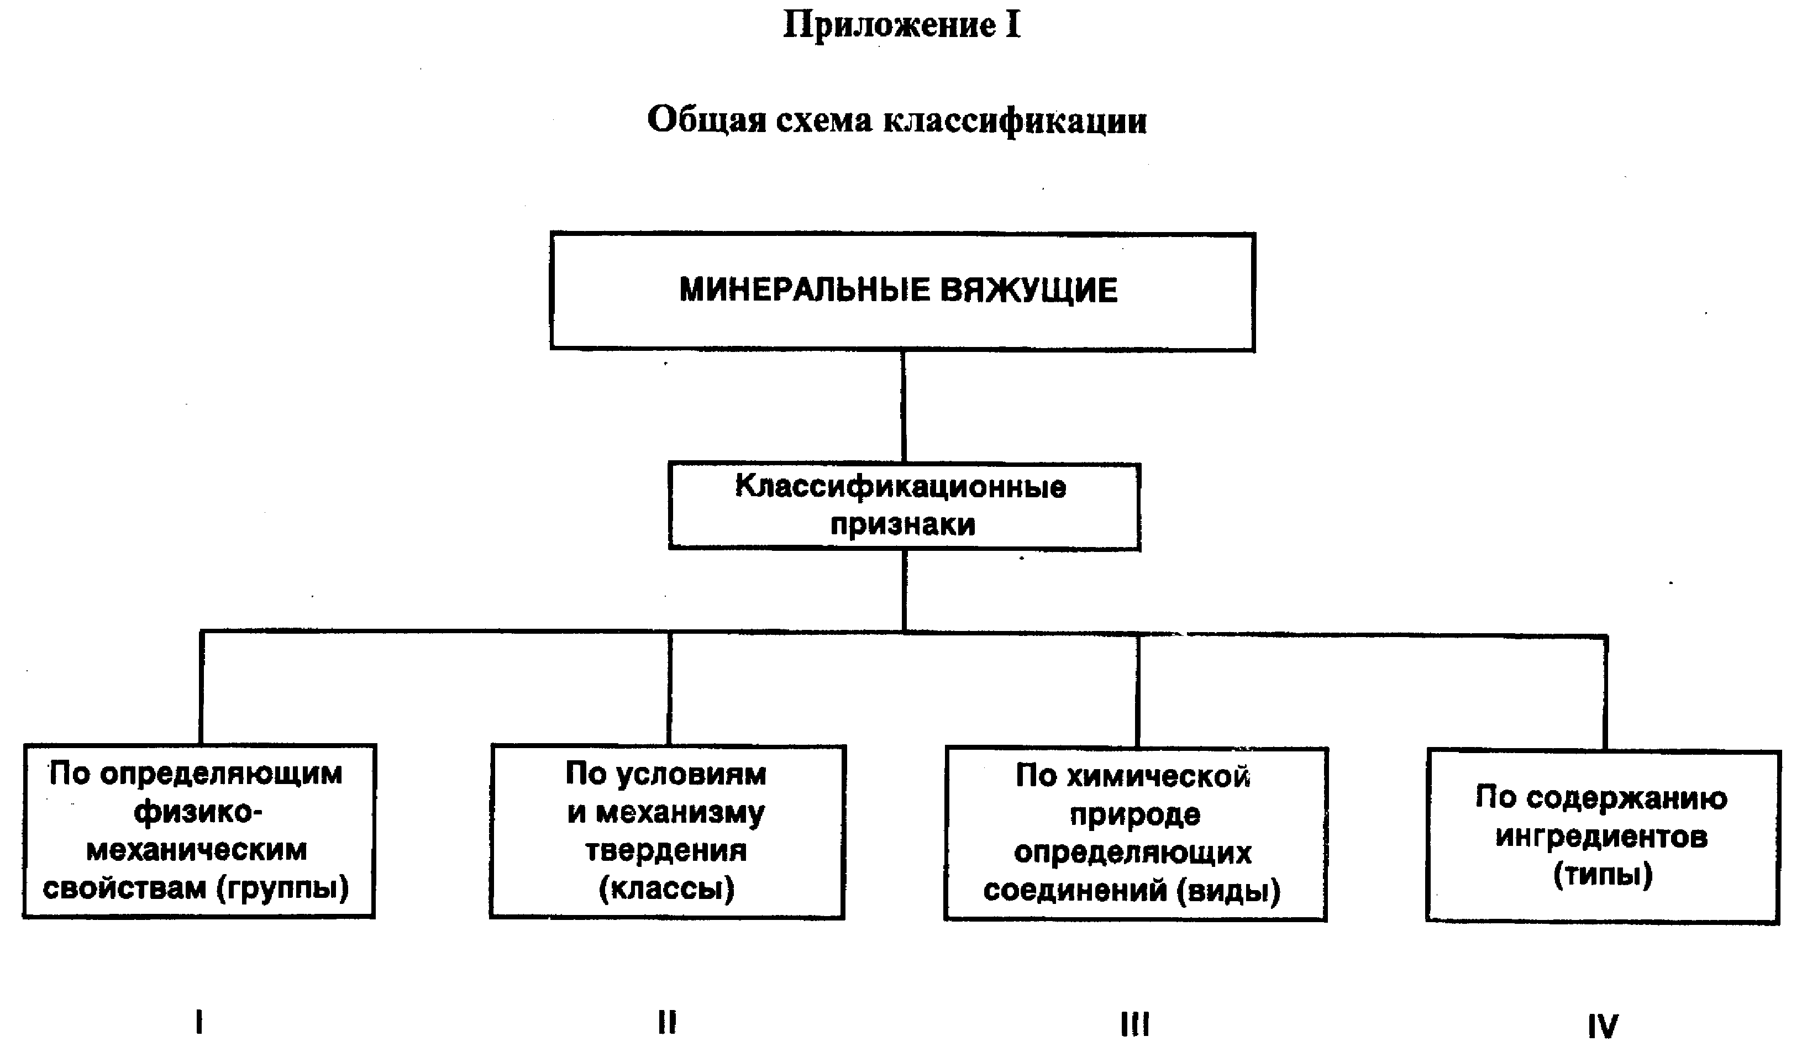

ДСТУ Б В.2.7-91-99 стр 17

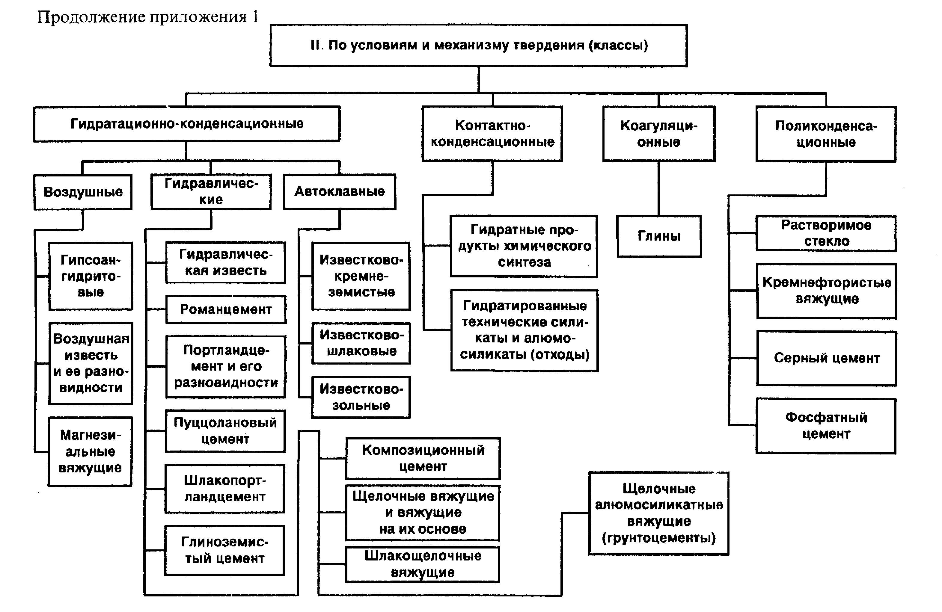
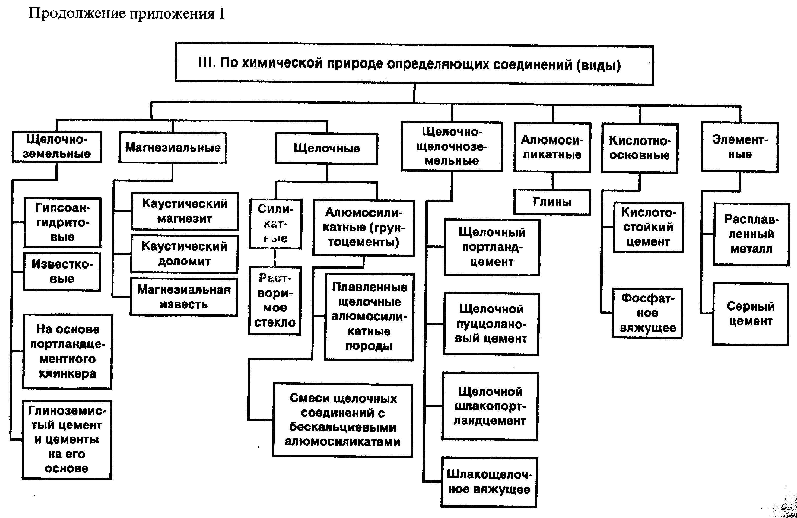

ДСТУ Б В.2.7-91-99 стр 19

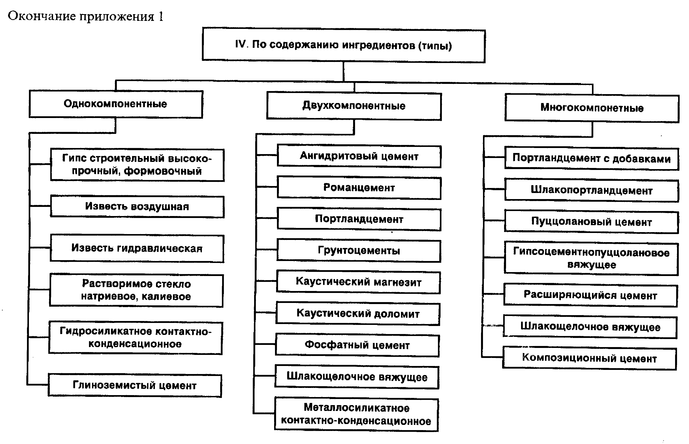

ДСТУ Б В.2.7-91-99 стр 20

Приложение 2
(рекомендованное)
Рациональные области применения минеральных вяжущих

Вяжущее | Рекомендуемая  область применения | Допустимая область  применения | Не рекомендуется  применять
Ангидритовый цемент | Устройство безшовных полов  и подготовок под покрытие | Изготовление конструктивных  строительныз элементов, для  использования в интерЬере | В изделиях и конструктивных ементах, подвергаемых стема-тическому увлажению;  в помещениях с повышенной влаж ностью (свыше 60%)
Белый и цветной портландцементы | Приготовление бетона и раствора для облицово-чного слоя панелей, бло-ков; отделочные работы на наружных стенах зданий; изготовление цементных красок, дорожных знаков, елементов ограждений | - | В обычных бетонах и раствоах, где не используются декоративные свойства этих цементов
Известь строительная воздушная | Приготовление строите-льных растворов; произ-водство извествово-пуццо-лановых вяжущих; произ-водство автоклавных сили-катных изделий из плотных и яеистых бетонов | Производство бетонов низких марок в смеси с цементами или добавками, известково-гипсовых растворов | В условиях повышеной влажности;  при кладке кирпича ниже уровня ґрунтовых вод
Известь гидравлическая | Приготовление строительных растворов для эксплуатации в условиях повышеной влажности; производство бетонов низких марок; производство автоклавных силикатных изделий | То же | В конструктивных элементах, подверженных воздействию минерализованных вод
Известково-пуццолановый цемент | Как местные вяжущие для кладки стен подвальных помещений, возведения неответственных подводных сооружений, иготовления стеновых блоков с обязательной тепловлажностной обработкой | Изготовление конструкций малоэтажных зданий и хозяйственных построек | При изготовлении конструкций и  строительных растворов, эксплуатирующихся в сухом климате, а также подвергающихся поперемен-  ному замораживанию и оттаиванию
Гидрофобный  Портландцемент | Производство работ, связанное с длительной транспортировкой цемен-тов; иготовление конструк-ций для идротехнического, аэродромного и других видов строительства, тре-бующих бетоны повышен-ной водонепроницаемости и морозостойкости | Производство отделочных работ для снижения высолообразования; производство обычных и предварительно напря-  женных железобетонных конструкций с обязательным предварительным подбором режима тепловлажностной  обработки | То же
Гипс строительный | Производство перегоро-дочных панелей, блоков, тепло- и звукоизо-ляционных плит, вентиляционных коробов,  сухой штукатурки:изготов-  ление штукатурных растворов для внутренних стен зданий | Изготовление стеновых панелей и блоков для наруж  ных стен малоэтажных домов хозяйственных помещений | В изделиях и конструктивных элементах, подвергаемых систематическому увлажнению;  в помещениях с повышенной влажностью (свыше 60 %)
Гипс  Высоко-обжиговый | Устройство безшовных полов поготовка под покрытие | То же | То же
Гипс высокопрочный  Технический | Изготовление гипсовых и гипсо-бетонных изделий повышенной прочности, а также взамен строитель-ного гипса для снижения  его расхода | - | Те саме
Гипс  Формовочный | Изготовление форм, моделей и изделий в строительной и керамичес-кой отрослях промышле-нности, иготовление декоративно-архитектурных элементов интерьеров | Изготовление конструктивных  строительных элементов, для использования в интерьере | В изделиях и конструктивных элементах, подвергаемых систематическому увлажению;  в помещениях с повышенной  влажностью (свыше 60%)
Гипсоглиноземис-тый  Цемент | Производство безусадоч-ных и расширяющихся водонепроницаемых бето-нов, гидроизоляционных штукатурок | Зачеканка швов и раструбов при рабочем давлении до  1 МПа, создаваемом в течение суток с момента окончания зачеканки | Для строительных работ при температуре ниже О °С без обогрева; для конструкций, эксплуатируемых при температуре выше 80 °С
Глиноземистый  Цемент | Производство бетонных и железобетонных констру-кций, быстро набирающих прочность; производство бетонных работ при пони-женных температурах (ниже -25 °С) в условиях систематического попе-ременного замораживания и оттаивания; иготовление различных видов расширя-ющихся цементов, зимнее бетонирование стыков;ава- рийные и ремонтные рабо-ты | Добавка к портландцементу для получения быстросхватывающихся растворов и сухих строительных смесей | В случае, когда не используют-ся специальные свойства;  в сооружениях, не допускающих интенсивного тепловыделения  при тверденнии цемента
Каустический  Доломит | Устройство теплых бесшов  Ных полов; изготовление фибролитовых плит | То же | То же
Каустический магнезит | Устройство теплых бесшовных полов жилых помещений; изготовление фибролитовых плит | Изготовление теплоизоляционных  изделий | В условиях с повышенными требованиями к водостойкости
Кислотоупорный  Цемент | Изготовление конструкций и изделий, эксплуатирую-щихся в кислой среде | Для склеивания строительных изделий; получения замазок | В изделиях и конструкциях, эксплуатирующихся в щелочной среде, ниже температуры -20 С, в пищевой промышленности
Контактно-  Конденсационные  Вяжущие | При производстве высоко-  прочных композиционных материалов под давлени-ем, а также как компонент пленкообразующих, тепло-, звуко-, гидроизоляцион-ных материалов | Для получения смешанных цеменов специального назначения (декоративных, электропроводных, радиопоглощающих и др.) | ҐІри эксплуатации в условиях повышенного истирания
Отделочный  Ангидритовый  Цемент | Производство декоративных и отделочных работ | - | В помещениях с влажностью свыше 70%
Пластифициро-ванный портландцемент | Производство бетонных и железобетонных конструкций для  гидротехнического и дорожного  строительства | Производство пластифи-цированных растворов, производство обычных и предварительно напряжен-ных конструктивных бето-нных и железобетонных элементов с предваритель-ным подбором режима теп-ловлажностной обработки | То же
Портландцемент и портландцемент  з добавками ма-  рок М300, М400 | Производство бетонных и железобетонных конструкций в соответст-вии с техническими требо-ваниями к марке применяемого цемента | Производство смешанных вяжущих на основе ементов;  приготовление строитель-ных растворов, приготовле-ние жаростойкого бетона с жаростойкими заполнителями | В конструкциях, эксплуатирующихся  в средах с повышенной  агресивностью
То же, марок  М500, М550, М600  и быстротвердею-щий  высокопрочный  портландцемент | Производство высокопро-чных обычных и предна-пряженных елезобетонных конструкций при небходи-мости сокращения сроков оборачиваемости форм и опалубки и сокращения расхода цемента | При аврийных ремонтах и восстановительных работах для придания бетону высо-кой начальной прочности | В бетонных и железобетонных конструкциях, при производстве которых не используются специ-альные свойства цементов; в конструкциях, эксплуатиру-ющихся в средах с повышенной агрессивностью
Пуццолановый  Композиционный  Цемент | Производство бетонных и железобетонных конструкций, подводных и подземных частей зданий при необходимости их повышенной стойкости против мягких вод и водонепроницаемости | Для наземных конструкций, находящихся в условиях повышенной влажности, но не подвергающихся частому замораживанию | При производстве конструкций, подвергающихся систематичес-кому замораживанию и оттаива-нию, эксплуатирющихся в усло-виях сухого климата; в цехах с пониженной влажностью воздуха; при производстве строительных работ при пони- женных температурах  (ниже +10 °С)
Растворимое  Стекло | Изготовление теплоизо-ляционных жаро-и кисло-тостойких материалов; получение окрасочных материалов, клеев | - | В случае, когда не используются специальные (особые) свойства вяжущего
Серный цемент | Производство быстротвер-деющего конструкционного бетона в дорожном и гидротехническом строи-тельстве, а также в хими-ческой промышленности | Для склеивания строительных изделий, отделки швов | То же
Сульфатно-шлако-  вый цемент | В конструкциях подводных и подземных сооружений, массивных конструкциях, подвергающихся действию агрессивных вод или выщелачиванию | В наземных сооружениях при систематическом увлажнении | В конструкциях, эксплуатирующихся в зоне попеременного увлажнения и высушивания, а также при низких температурах
Сульфатостойкий  Портландцемент | Производство бетонных и железобетонных конструк-ций гидротехнических сооружений, подвергаю-щихся действию сульфат-ных вод в условиях попе-ременного увлажнения и высыхания, заморажи-вания и оттаивания | В железобетонных конструк-циях, подвергающихся систематическому попере-менному замораживанию и оттаиванию, высыханию и увлажнению в обычной (без повышенного содержания сульфатов) воде | В конструкциях и сооружениях, где специальные свойства цемента не используются
Фосфатный цемент | Изготовление жаростойких и огнеупорных изделий и конструкций | Для получения  электроизоляционных  конструкций | То же
Шлакопортланд-цемент | Производство бетонных и железобетонных надзем-ных, подземных и подвод-ных конструкций, подвер-гающихся действию пресных вод | Производство бетонных и железобетонных конструк-ций, подвергающихся дейст-вию минерализованных вод, с учетом норм агрессивнос-ти среды; приготовление строительных растворов марки М200 и М300 | При производстве конструкций эксплуатация которых требует повышенной их морозостойкос-ти; при производстве строите-льных работ без искусственного обогрева при температуре ниже +10 оС
Шлакощелочное  Вяжущее | Производство бетонных и железобетонных констру-кций для гидротехнических сооружений, гидромели-оративного и промышлен-ного строительства экс-плуатирующихся в услови-ях попеременного замора-живания и оттаивания;про-изводство конструкций из  высокопрочного бетона | Производство железобе-тонных конструкций, подве-ргающихся воздействию агрессивной среды | В большепролетных конструк- циях без предварительного их испытания на деформативность
Щелочные алюмосиликатные  (грунтоцементы) | Производство компози-ционных обжиговых (кера-мика) и безобжиговых (бетоны, растворы, клеи) материалов и изделий специального назначения (термостойкость, корози-  онная стойкость, кислотостойкость и др.) | Для использования в конструкциях и изделиях как альтернатива портландцементу | В конструкциях без предварительного их испытания на деформативность
Щелочной  Портландцемент | Производство бетонных и железобетонных конст-рукций в соответствии с техническими требова-ниями к маркам применя-емых цементов, особенно в конструкцих без тепловой обработки | Приготовлениея жаростойкого  бетона | В конструкциях, эксплуатиру-ющихся в средах с превышаю- щей нормой степени агрессивности
Щелочной пуццолановый  Цемент | Производство бетонных и железобетонных конструкций, подводных и подземных частей зданий при необходимости их повышенной стойкости против мягких вод, водо-непроницаемости, морозостойкости | Для конструкций, находящихся в условиях сульфатной агрессивной среды | При производстве конструкций,  эксплуатирующихся в условиях сухого климата; в цехах с пониженной влажностью воздуха
Щелочной шлакопорт-  Ландцемент | Производство бетонных и железобетонных надземных, подземных и подводных конструкций, подвергающихся действию пресной воды | Производство бетонных и железобетонных конструк-ций, подвергающихся дейс-твию минерализованных вод, с учетом норм агрессивности среды | При производстве конструкций,  эксплуатация которых требует  повышенной их морозостойкости

